 | 附件4
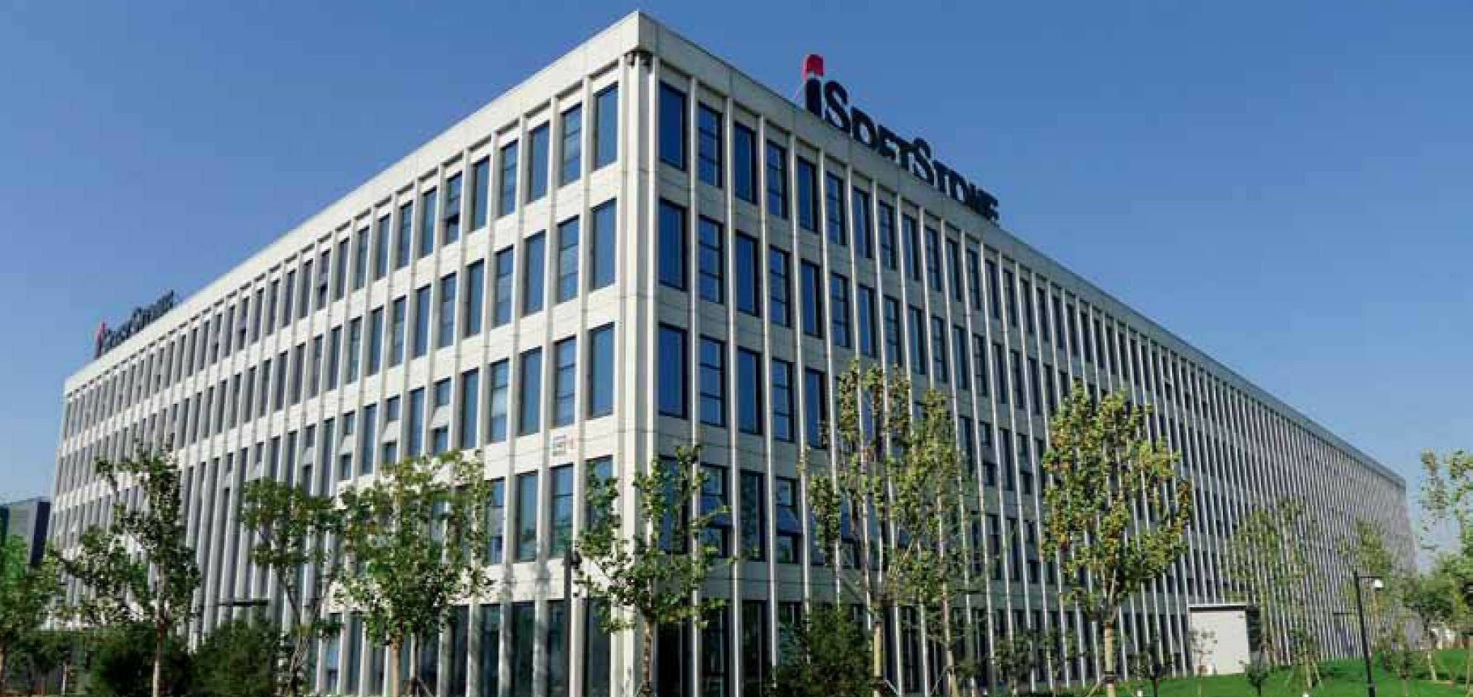
广交会参展易捷通网上服务平台
V100R001C01
常见问题解答
 | 文档版本 | 01
 | 发布日期 | 2019-5-5
 | 软通动力信息技术（集团）有限公司

版权所有 © 软通动力信息技术（集团）有限公司2019。 保留一切权利。
非经本公司书面许可，任何单位和个人不得擅自摘抄、复制本文档内容的部分或全部，并不得以任何形式传播。

商标声明
和其他软通商标均为软通动力信息技术有限公司的商标。
本文档提及的其他所有商标或注册商标，由各自的所有人拥有。

注意
您购买的产品、服务或特性等应受软通动力公司商业合同和条款的约束，本文档中描述的全部或部分产品、服务或特性可能不在您的购买或使用范围之内。除非合同另有约定，软通动力公司对本文档内容不做任何明示或默示的声明或保证。
由于产品版本升级或其他原因，本文档内容会不定期进行更新。除非另有约定，本文档仅作为使用指导，本文档中的所有陈述、信息和建议不构成任何明示或暗示的担保。

软通动力信息技术（集团）有限公司
地址： | 北京市海淀区西北旺东路10号院东区16号楼 邮编：100193
网址： | http://www.isoftstone.com
客户服务邮箱： | contact@isoftstone.com
客户服务电话： | ＋86 10 5874 9000

前 言
概述
本文档针对广交会出口展参展易捷通网上服务业务平台正常运行，为参展用户提供常见问题的指导。
读者对象
本文档（本指南）主要适用于以下工程师：
- 技术支持工程师
- 现场工程师
- 系统管理员
- 参展企业用户/个人用户
符号约定
在本文中可能出现下列标志，它们所代表的含义如下。
符号 | 说明
 | 用于警示紧急的危险情形，若不避免，将会导致人员死亡或严重的人身伤害。
 | 用于警示潜在的危险情形，若不避免，可能会导致人员死亡或严重的人身伤害。
 | 用于警示潜在的危险情形，若不避免，可能会导致中度或轻微的人身伤害。
用于传递设备或环境安全警示信息，若不避免，可能会导致设备损坏、数据丢失、设备性能降低或其它不可预知的结果。
“注意”不涉及人身伤害。
用于突出重要/关键信息、最佳实践和小窍门等。
“说明”不是安全警示信息，不涉及人身、设备及环境伤害信息。

修改记录
修订记录累积了每次文档更新的说明。最新版本的文档包含以前所有文档版本的更新内容。
文档版本 01 （2019-5-5）
第一次发布。

目 录
前 言 ii
1FAQ 1
1.1 问题：参展企业进行账号注册时，“个人注册”和“企业注册”有什么区别？ 1
1.2 问题：参展用户通过出口展易捷通平台进行个人用户注册时，提示注册“失败”。 2
1.3 问题：参展用户通过出口展易捷通平台进行企业注册时，系统弹出“提交失败”。 2
1.4 问题：如何通过参展易捷通网上服务平台申请展位？ 2
1.5 问题：参展易捷通首页中，为什么单击“我要参加CF奖”、“我要邀请客户”、“证件申请进度查询”按钮，以及“通知公告”和“数量安排、展位安排结果”板块中的“查看更多”按钮无任何反应？ 3
1.6 问题：企业用户修改部分企业资料后，如何保证企业资料修改成功？ 3
1.7 问题：企业用户/个人用户新增企业展品时，有哪些注意事项？ 4
1.8 问题：企业用户在某展区申请一个展位后，为什么无法申请联营企业？ 4
1.9 问题：企业用户进行品牌展位确认操作时，系统为什么一直跳转提示页面？ 4
1.10 问题：修改登录密码。 5
1.11 问题：参展易捷通系统页面展示404异常。 5
1.12 问题：参展易捷通系统页面加载失败或卡顿。 5

FAQ

问题：参展企业进行账号注册时，“个人注册”和“企业注册”有什么区别？
回答
“个人注册”完成后将获得个人用户登录账号和密码。“企业注册”完成后将获得企业用户登录账号和密码。企业用户和个人用户之间相互关联，如下图所示。
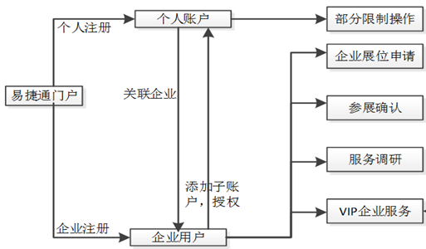

- 个人用户
可以维护企业展品信息，申请与企业用户关联。个人用户与企业用户关联后，拥有维护企业展品、查看公告等权限。
- 企业用户
可以进行申请展位、展品管理、品牌展位确认、申请联营企业管理、管理企业子账号等操作。企业用户可以直接添加个人用户至企业账号中。企业用户与个人用户关联后，企业用户可以授权个人用户部分操作权限，如管理企业展品。

问题：参展用户通过出口展易捷通平台进行个人用户注册时，提示注册“失败”。
回答
请检查注册邮箱/手机号码是否已被注册，系统只允许一个邮箱/手机号码注册一个个人账号。请重新输入未注册过的邮箱/手机号码。

问题：参展用户通过出口展易捷通平台进行企业注册时，系统弹出“提交失败”。
回答
请检查企业中/英文名称，参展联系人手机号码/邮箱是否已被注册，请重新输入未注册过的企业中/英文名称、参展联系人手机号码/邮箱。

问题：如何通过参展易捷通网上服务平台申请展位？
回答
- 如果您的企业从未参加过广交会，请先进行账号注册，注册成功后系统自动生成登录参展易捷通的账号和密码，然后登录“参展易捷通”并按以下流程图指示进行展位申请操作。
- 如果您的企业曾经来过广交会参展，请直接使用已注册的账号和密码登录“参展易捷通”并按以下流程图指示进行操作。如果密码遗失，请单击登录页面“忘记密码？”进行密码找回。
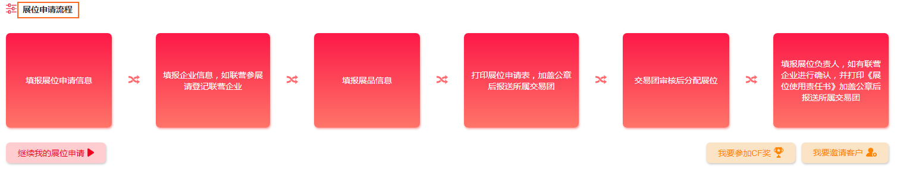

问题：参展易捷通首页中，为什么单击“我要参加CF奖”、“我要邀请客户”、“证件申请进度查询”按钮，以及“通知公告”和“数量安排、展位安排结果”板块中的“查看更多”按钮无任何反应？
回答
“我要参加CF奖”、“我要邀请客户”、“证件申请进度查询”按钮，以及“通知公告”和“数量安排、展位安排结果”板块中的“查看更多”按钮相关功能本次暂未上线，具体功能敬请后续关注。

问题：企业用户修改部分企业资料后，如何保证企业资料修改成功？
回答
每一项企业资料修改完整后，须单击“下一步”或“提交”按钮，方可成功修改提交企业资料信息。并且必须等所属交易团审核通过后，企业资料才将生效。
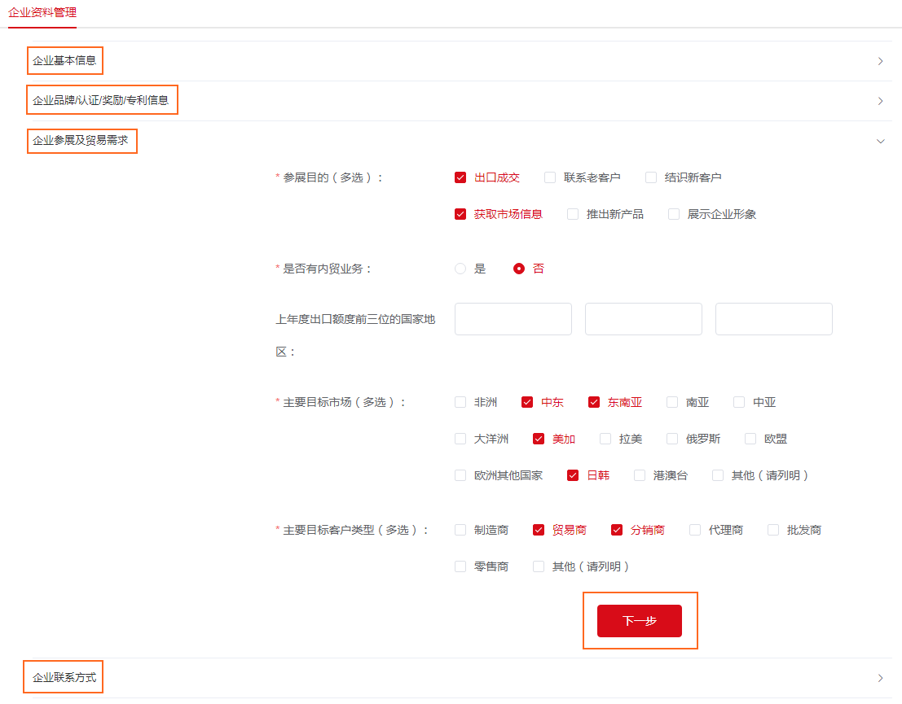

问题：企业用户/个人用户新增企业展品时，有哪些注意事项？
回答
参展企业报送的展品信息供采购商在广交会官方网站及广交会现场展商展品查询系统使用。请务必关注以下说明：
- 您在填报展品时，每个申请展区至少登记不少于三个标注为现场展示的展品，且至少有一个为近三年内上传或更新的展品。
- 只有获得展位安排的展区对应的展品，且标注为现场展示的，才能在展商展品查询系统免费展示。
- 如果您需要报备刀具展样品，需添加录入刀具展样品信息，并在产品列表中点击“打印刀具展样品报备登记表”，录入的信息将自动生成。
添加展品后，请务必单击“确认提交”，将满足条件的展品提交至系统以供信息科审核。

问题：企业用户在某展区申请一个展位后，为什么无法申请联营企业？
回答
大会规定：企业用户申请联营企业时，必须满足在同一展区申请2个或2个以上展位，且贵公司的企业类型为外贸企业或工贸企业时才可申请联营。
并且品牌展位申请也不允许联营。

问题：企业用户进行品牌展位确认操作时，系统为什么一直跳转提示页面？
回答
企业用户进行品牌展位确认操作时，请务必首先完善当届参展企业资料，并且参展企业需要提交确认申请展区的现场展示展品数量不小于3个。
企业资料和展品信息完善后，才能在该展区当届可确认品牌展位数（上届品牌展位数扣除被大会收回的品牌展位数）范围内进行确认，且确认数量不可大于当届可确认品牌展位数。

问题：修改登录密码。
回答
为保护您的信息安全，登录系统后建议您修改初始密码，但不能修改登录账号。
单击系统右上角企业名称，系统弹出“账号管理”，单击“账号管理”，选择“修改密码”，系统跳转至“修改密码”页面。输入旧密码、新密码，再次确认新密码后，单击“确认”提交密码修改。
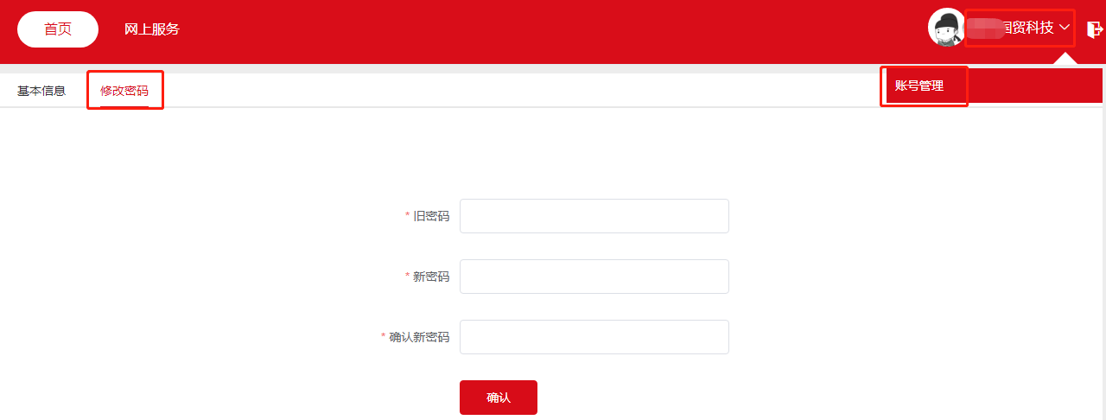

问题：参展易捷通系统页面展示404异常。
回答
在使用系统过程中，若系统有时展示404异常，请首先检查网络是否连接正常，若网络正常连接，请联系运维工程师处理。

问题：参展易捷通系统页面加载失败或卡顿。
回答
使用系统过程中，若系统页面存在加载失败或卡顿现象，请首先检查网络是否连接正常，若网络正常连接，请联系运维工程师处理。

